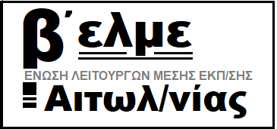
Δ/νση: Α’ Παρ. Παπαστράτου – Διαλέτη 7 – 1ος όροφος ΤΚ 30100 ΑΓΡΙΝΙΟ ΤΗΛ: 26410 24175 E-Mail: belmeait@gmail.com Ιστολόγιο: belmeait.blogspot.com
ΑΓΡΙΝΙΟ, 24-07-2018
ΑΡ.ΠΡΩΤ: 35

ΔΕΛΤΙΟ ΤΥΠΟΥ

Το Διοικητικό συμβούλιο της Β΄ Ε.Λ.Μ.Ε. Αιτ/νίας εκφράζει τη μεγάλη οδύνη του και την έντονη οργή του για την ανείπωτη εθνική τραγωδία που σημειώθηκε από τη μεγάλη φωτιά στην Αττική, σε μια ιδιαίτερα δύσκολη περίοδο για την πατρίδα μας. Για την ενίσχυση των πυροπαθών και ως μια μικρή προσφορά αλληλεγγύης στους συνανθρώπους μας αποφάσισε να διαθέσει ένα χρηματικό ποσό για την αγορά φαρμακευτικού υλικού που θα αποσταλεί στους πυροπαθείς.
Σε μια δεύτερη φάση και με την έναρξη του νέου σχολικού έτους θα προβούμε και σε άλλες δράσεις αλληλεγγύης για τη στήριξη των αναγκών των συνανθρώπων μας που επλήγησαν από τις φονικές πυρκαγιές.

ΓΙΑ ΤΟ Δ.Σ. ΤΗΣ Β΄ Ε.Λ.Μ.Ε. ΑΙΤ/ΝΙΑΣ

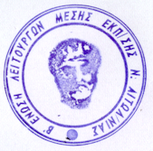
Ο Πρόεδρος Ο Γεν. Γραμματέας

Γεώργιος Κατσίφας Βαγγέλης Τσούκας

